**HTTP Proxy**

**-Proiect PSO-**

Grupa C113-B

Sd.Sg. Zugravu Paul  
 Sd.Sg. Cucoș Nicoleta

Cuprins

1. Diagrama generală 3

2. Descrierea interacțiunii cu aplicația 3

3. Descrierea cerințelor 4

3.1. Cerințe funcționale 4

3.2. Cerințe non-funcționale 5

# Diagrama generală

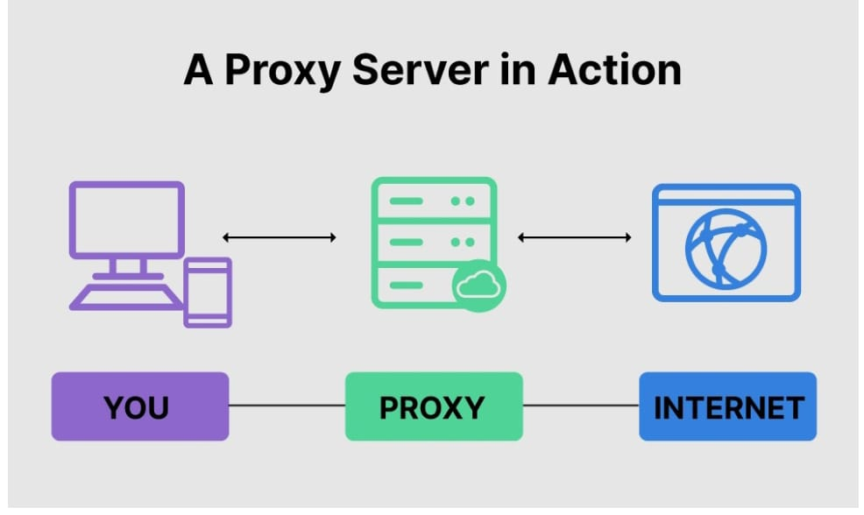

# Descrierea interacțiunii cu aplicația

Proiectul implementează un server proxy, scris în limbajul C.

Un server proxy acționează ca intermediar între clienți și servere, preluând și redirecționând cererile și răspunsurile între ele. Acest proiect are scopul de a permite comunicarea între unclient utilizator Firefox și un server, cu posibilitatea de a modifica sau inspecta datele care trec prin intermediul său. Acesta îndeplinește șifuncția unui filtru de trafic.

Utilizatorul final poate alege proxy-ul conceput pentru a-si protejaintimitatea. Doar adresa IP a proxy-ului este vizibilă pentru exterior. Fără adresa IP personală, oamenii de pe internet nu au acces direct la datele personale, programe, aplicații sau fișiere.

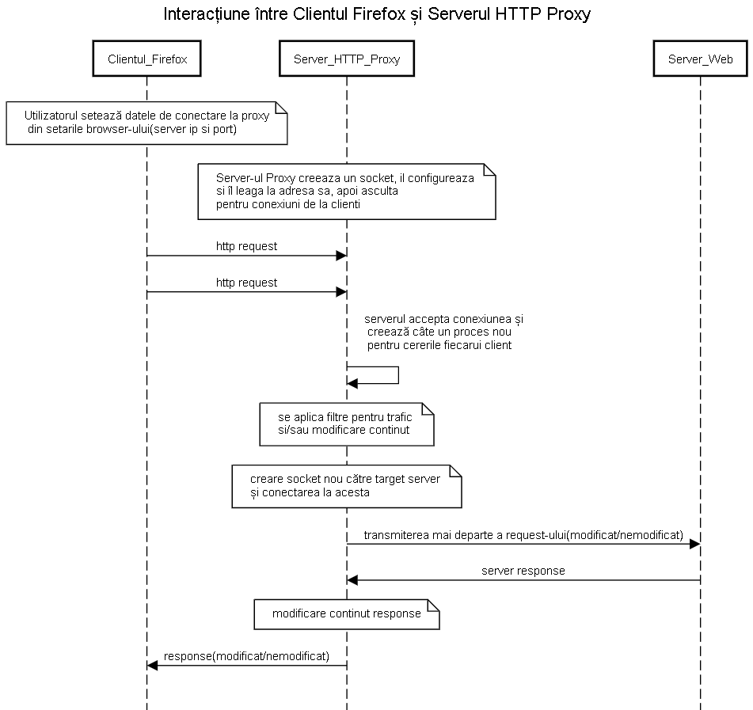

# 3. Descrierea cerințelor

## 3.1. Cerințe funcționale

* Captarea requestului, transmiterea nemodificata a acestora catre server web, implicit intoarcearea raspunsului catre client
* Afisarea codului sursa a paginei web
* Crearea unui proces nou pentru request-urile fiecarui client conectat
* Interfata pentru modificare de headere/continut response(html source code)
* Jurnalizarea traficului, spre a putea fi inspectat
* Blocare trafic in functie de nume domeniu /adresa ip(blocare reclame)
* Intercept on/off ( pentru modul **on**, se va bloca tot traficul, ramanand la latitudinea user-ului pe care sa le trimita mai departe/modifice, iar pentru **off**, traficul va trece in functie de filtrele aplicate)
* Monitorizarea si identificarea user-ilor pe parcursul mai multor cereri ( session based)

## 3.2. Cerințe non-funcționale

* Suport pentru HTTPS
* Modificarea continutului pe baza unui fisier de reguli
* Optiunea de a pastra o copie locala a raspunsurilor si resurselor cerute, fara a le mai solicita server-ului tinta (cache)

## 

# 

# 